CHỦ ĐỀ: Trình bày quan điểm của Hồ Chí Minh về đoàn kết dân tộc, vận dụng quan điểm trên của Hồ Chí Minh để phát huy sức mạnh của khối đại đoàn kết dân tộc trong bối cảnh hiện nay?
- Cơ sở hình thành tư tưởng Hồ Chí Minh về đại đoàn kết dân tộc
- Truyền thống yêu nước, nhân ái, tinh thần cố kết cộng đồng của dân tộc Việt Nam. Chủ nghĩa yêu nước, truyền thống đoàn kết, cộng đồng của dân tộc Việt Nam là cơ sở đầu tiên, sâu xa cho mọi sự hình thành tư tưởng Hồ Chí Minh về đại đoàn kết dân tộc.
- Quan điểm của chủ nghĩa Mác - Lênin coi cách mạng là sự nghiệp của quần chúng. Chủ nghĩa Mác - Lênin cho rằng, cách mạng là sự nghiệp của quần chúng, nhân dân là người sáng tạo ra lịch sử; giai cấp vô sản muốn thực hiện được vai trò lãnh đạo cách mạng phải trở thành dân tộc; liên minh công nông là cơ sở để xây dựng lực lượng to lớn của cách mạng.
- Tổng kết những kinh nghiệm thành công và thất bại của các phong trào cách mạng Việt Nam và thế giới. Những kinh nghiệm rút ra từ thành công hay thất bại của các phong trào dân tộc dân chủ, nhất là kinh nghiệm thắng lợi của Cách mạng Tháng Mười Nga là cơ sở thực tiễn cần thiết cho việc hình thành tư tưởng Hồ Chí Minh về đại đoàn kết dân tộc.
- Quan điểm của Hồ Chí Minh về đoàn kết toàn dân tộc
- Vai trò của đại đoàn kết dân tộc
  - Đại đoàn kết toàn dân tộc là vấn đề có ý nghĩa chiến lược, quyết định thành công của cách mạng
- Đại đoàn kết toàn dân tộc là vấn đề có ý nghĩa chiến lược, cơ bản, nhất quán và lâu dài xuyên suốt trong tiến trình của cách mạng Việt Nam.
- Đại đoàn kết toàn dân tộc là vấn đề mang tính sống còn của dân tộc Việt Nam nên chiến lược này được duy trì cả trong cách mạng dân tộc dân chủ nhân dân và cách mạng xã hội chủ nghĩa.
- Chính sách mặt trận của Đảng ta và của Chủ tịch Hồ Chí Minh đặt ra là để thực hiện đại đoàn kết toàn dân tộc.
- Trong mỗi giai đoạn cách mạng, trước những yêu cầu và nhiệm vụ khác nhau, chính sách và phương pháp tập hợp đại đoàn kết có thể và cần thiết phải điều chỉnh cho phù hợp với từng đối tượng khác nhau song không bao giờ được thay đổi chủ trương đại đoàn kết toàn dân tộc, vì đó là nhân tố quyết định sự thành bại của cách mạng. Đoàn kết làm ra sức mạnh; đoàn kết là thắng lợi; đoàn kết là then chốt của thành công, là nguồn gốc của thắng lợi.
- Đại đoàn kết toàn dân tộc là một mục tiêu, nhiệm vụ hàng đầu của cách mạng Việt Nam
- Đại đoàn kết không chỉ là khẩu hiệu chiến lược mà còn là mục tiêu lâu dài của cách mạng.
- Đối với Đảng: Đảng là lực lượng lãnh đạo cách mạng Việt Nam nên tất yếu đại đoàn kết toàn dân tộc phải được xác định là nhiệm vụ hàng đầu của Đảng và nhiệm vụ này phải được quán triệt trong tất cả mọi lĩnh vực, từ đường lối, chủ trương, chính sách, tới hoạt động thực tiễn của Đảng. Trong lời kết thúc buổi ra mắt Đảng Lao động Việt Nam ngày 3/3/1951, Hồ Chí Minh tuyên bố: “Mục đích của Đảng Lao động Việt Nam có thể gồm trong 8 chữ là: ĐOÀN KẾT TOÀN DÂN, PHỤNG SỰ TỔ QUỐC”
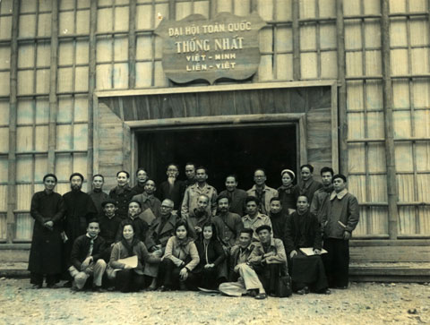
Chủ tịch Hồ Chí Minh cùng các đại biểu chụp ảnh lưu niệm trước cửa hội trường Đại hội. (Ảnh tư liệu: baotanglichsu.vn)
- Đối với dân tộc: Đại đoàn kết là sự phản ánh đòi hỏi khách quan của bản thân phong trào cách mạng do quần chúng tiến hành, vì sự nghiệp giải phóng quần chúng, bởi nếu không đoàn kết thì chính họ sẽ thất bại trong cuộc đấu tranh vì lợi ích của chính mình. Đảng Cộng sản phải có sứ mệnh thức tỉnh, tập hợp, hướng dẫn quần chúng, chuyển những nhu cầu, những đòi hỏi khách quan, tự phát của quần chúng thành những đòi hỏi tự giác, thành hiện thực có tổ chức trong khối đại đoàn kết, tạo thành sức mạnh tổng hợp trong cuộc đấu tranh vì độc lập của dân tộc, tự do cho nhân dân và hạnh phúc cho con người.

- Lực lượng của khối đại đoàn kết toàn dân tộc
  - Chủ thể của khối đại đoàn kết toàn dân tộc
- Chủ thể của khối đại đoàn kết toàn dân tộc, theo Hồ Chí Minh, bao gồm toàn thể nhân dân, tất cả những người Việt Nam yêu nước ở các giai cấp, các tầng lớp trong xã hội, các ngành, các giới, các lứa tuổi, các dân tộc, đồng bào các tôn giáo, các đẳng phái,.. tất cả những người Việt Nam yêu nước không phân biệt dân tộc thiểu số với dân tộc đa số, người tín ngưỡng với người không tín ngưỡng, không phân biệt “già, trẻ, gái trai, giàu nghèo, quý tiện”.
⇒ Như vậy dân, nhân dân vừa được hiểu là một con người Việt Nam cụ thể, vừa là một tập hợp đồng đảo quần chúng nhưng đều là chủ thể của khối đại đoàn kết toàn dân tộc.
- Hồ Chí Minh còn chỉ rõ, trong quá trình xây dựng khối đại đoàn kết toàn dân tộc, phải đứng vững trên lập trường giai cấp công nhân, giải quyết hài hòa mối quan hệ giữa giai cấp, dân tộc để tập hợp lực lượng, không bỏ sót một lực lượng nào miễn là họ có lòng trung thành và sẵn sàng phục vụ Tổ quốc, không phản bội lại quyền lợi của nhân dân. Tư tưởng của Người đã định hướng cho việc xây dựng khối đại đoàn kết toàn dân tộc trong suốt tiến trình cách mạng Việt Nam, từ cách mạng dân tộc dân chủ nhân dân đến cách mạng xã hội chủ nghĩa.
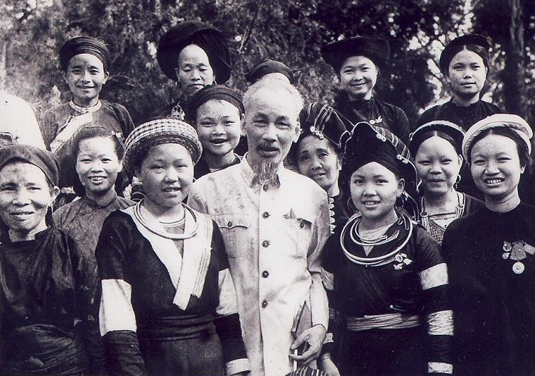
Bác Hồ với đồng bào dân tộc thiểu số. (Ảnh tư liệu)
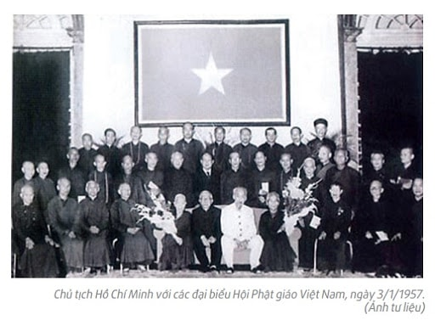
Chủ tịch Hồ Chí Minh với các đại biểu Hội Phật giáo Việt Nam, ngày 3/1/1957
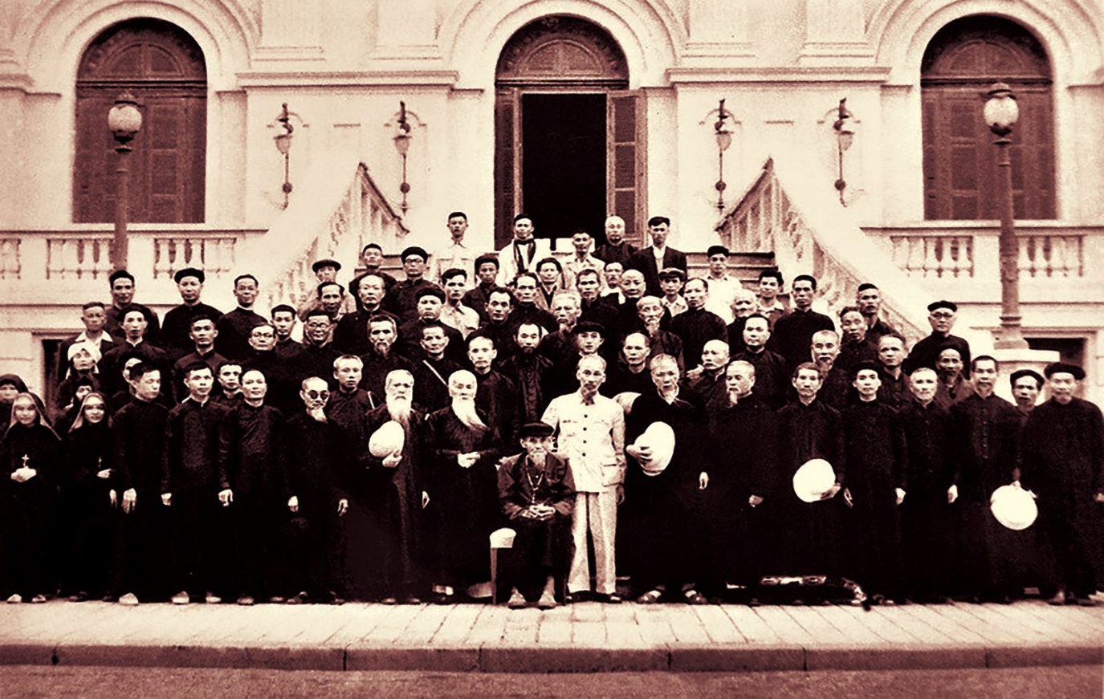

Chủ tịch Hồ Chí Minh với các đại biểu dự Hội nghị Công giáo toàn quốc lẩn thứ nhất (9/3/1955)
- Nền tảng của khối đại đoàn kết toàn dân tộc
- Hồ Chí Minh chỉ rõ: “Đại đoàn kết tức là trước hết phải đoàn kết đại đa số nhân dân, mà đại đa số nhân dân là công nhân, nông dân và các tầng lớp nhân dân lao động khác. Đó là nền gốc của đại đoàn kết. Nó cũng như cái nền của nhà, gốc của cây. Nhưng đã có nền vững, gốc tốt, còn phải đoàn kết các tầng lớp nhân dân khác”. Như vậy, lực lượng làm nền tảng cho khối đại đoàn kết toàn dân tộc theo quan điểm của Hồ Chí Minh là công nhân, nông dân và trí thức. Nền tảng này càng được củng cố vững chắc thì khối đại đoàn kết toàn dân tộc càng có thể mở rộng, khi ấy không có thế lực nào có thể làm suy yếu khối đại đoàn kết toàn dân tộc.
- Trong khối đại đoàn kết toàn dân tộc, phải đặc biệt chú trọng yếu tố “hạt nhân” là sự đoàn kết và thống nhất trong Đảng vì đó là điều kiện cho sự đoàn kết ngoài xã hội. Sự đoàn kết của Đảng càng được củng cố thì sự đoàn kết toàn dân tộc càng được tăng cường, Đảng đoàn kết, dân tộc đoàn kết và sự gắn bó máu thịt giữa Đảng với nhân dân đã tạo nên sức mạnh bên trong của cách mạng Việt Nam để vượt qua mọi khó khăn, thử thách, chiến thắng mọi kẻ thù, đi tới thắng lợi cuối cùng của cách mạng.
- Điều kiện để xây dựng khối đại đoàn kết dân tộc
Để xây dựng khối đại đoàn kết toàn dân tộc, quy tụ, đoàn kết được mọi giai cấp, tầng lớp cần phải bảo đảm các điều kiện sau đây:
- Một là, phải lấy lợi ích chung làm điểm quy tụ, đồng thời tôn trọng các lợi ích khác biệt chính đáng. Phải chú trọng xử lý các mối quan hệ lợi ích rất đa dạng, phong phú trong xã hội Việt Nam.
- Hai là, phải kế thừa truyền thống yêu nước, nhân nghĩa, đoàn kết của dân tộc. Truyền thống này được hình thành, củng cố và phát triển trong suốt quá trình dựng nước và giữ nước hàng ngàn năm của dân tộc và đã trở thành giá trị bền vững, thấm sâu vào tư tưởng, tình cảm, tâm hồn của mỗi con người Việt Nam, được lưu truyền qua nhiều thế hệ.
- Ba là, phải có lòng khoan dung, độ lượng với con người. Theo Hồ Chí Minh, trong mỗi cá nhân cũng như mỗi cộng đồng đều có những ưu điểm, khuyết điểm, mặt tốt, mặt xấu... Cho nên, vì lợi ích của cách mạng, cần phải có lòng khoan dung độ lượng, trân trọng phẩm thiện dù nhỏ nhất ở mỗi người, có vậy mới tập hợp, quy tụ rộng rãi mọi lực lượng.
- Bốn là, phải có niềm tin vào nhân dân. Với Hồ Chí Minh, yêu dân, tin dân, dựa vào dân, sống, phấn đấu vì hạnh phúc của nhân dân là nguyên tắc tối cao trong cuộc sống.
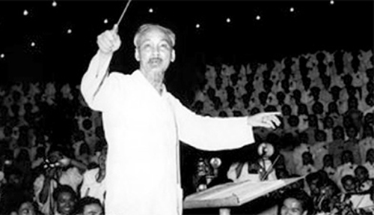
Chủ tịch Hồ Chí Minh bắt nhịp bài ca Kết đoàn. Ảnh tư liệu
- Hình thức tổ chức của khối ĐĐKTDT – Mặt trận dân tộc thống nhất
Mặt trận dân tộc thống nhất
- MTDTTN là một tổ chức chính trị - xã hội rộng lớn, là nơi tập hợp tất cả các tổ chức và cá nhân yêu nước, không phân biệt trong hay ngoài nước, cùng nhau phấn đấu cho mục tiêu chung của dân tộc: độc lập, thống nhất, tự do và hạnh phúc cho toàn dân.
- Thành viên của MTDTTN: quần chúng được đưa vào các tổ chức phù hợp với từng giai cấp, tầng lớp, từng lứa tuổi, giới tính, ngành nghề, tôn giáo, phù hợp với từng giai đoạn phát triển của phong trào cách mạng.
Tùy từng thời kỳ, căn cứ vào yêu cầu, nhiệm vụ của cách mạng mà cương lĩnh, điều lệ, tên gọi của mặt trận có khác nhau.
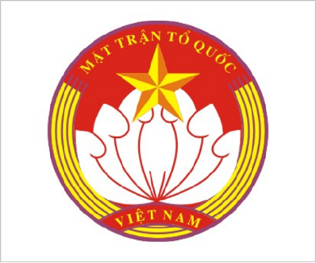
-1930: Hội phản đế đồng minh
-1936: Mặt trận Dân chủ Đông Dương
-1939: Mặt trận nhân dân phản đế Đông Dương
-1941: Mặt trận Việt Minh
-1951: Mặt trận Liên Việt
-1960 (miền Nam): Mặt trận dân tộc giải phóng miền Nam Việt Nam
-1955 (Miền Bắc), 1976 – đến nay: Mặt trận Tổ quốc Việt Nam
=> Dù dưới tên gọi nào, MTDTTN vẫn không thay đổi bản chất, phấn đấu vì mục tiêu chung là độc lập dân tộc, thống nhất của Tổ quốc, tự do và hạnh phúc của nhân dân

- Nguyên tắc xây dựng và hoạt động của Mặt trận dân tộc thống nhất
- Một là, Mặt trận dân tộc thống nhất phải được xây dựng trên nền tảng khối liên minh công – nông – trí thức, đặt dưới sự lãnh đạo của Đảng
- Hồ Chí Minh viết: “Lực lượng chủ yếu trong khối ĐĐKDT là công - nông, cho nền liên minh công - nông là nền tảng của MTDTTN” (Hồ Chí Minh: Toàn tập, Nxb Chính trị quốc gia, Hà Nội, 2011, t.12, tr.417).
- Trong sự nghiệp cách mạng, lao động trí óc có vai trò quan trọng và vẻ vang, và công - nông - trí cần đoàn kết chặt chẽ thành một khối.
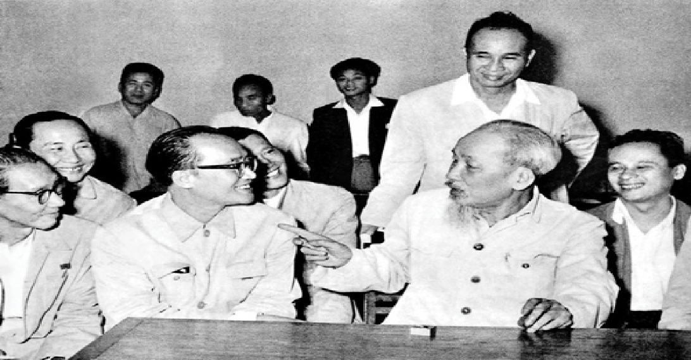
Chủ tịch Hồ Chí Minh với đại biểu trí thức dự Hội nghị Chính trị đặc biệt tháng 3-1964.
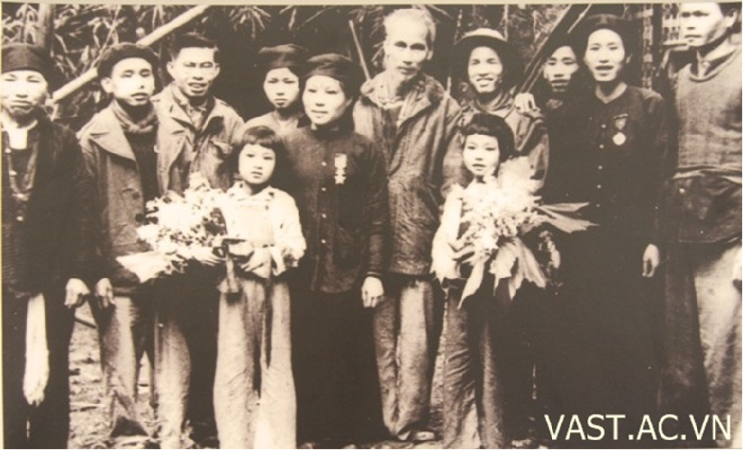
Bác Hồ và Kỹ sư Trần Đại Nghĩa với các đại biểu dự Đại hội thi đua toàn quốc lần thứ nhất tại Việt Bắc (5/1952)
- Đảng Cộng sản vừa là thành viên, vừa là lực lượng lãnh đạo Mặt trận.
- Quyền lãnh đạo Mặt trận của Đảng không phải do Đảng tự phong cho mình mà phải được nhân dân thừa nhận.
- Đảng lãnh đạo Mặt trận trước hết bằng việc đề ra chính sách Mặt trận đúng đắn, phù hợp.
- Đảng phải đi đúng đường lối quần chúng, không được quan liêu mệnh lệnh và gò ép các thành viên trong Mặt trận.
- Đảng phải dùng phương pháp vận động, giáo dục, thuyết phục, nêu gương, lấy lòng chân thành để đối xử, cảm hóa, khơi gợi tinh thần tự giác, tự nguyện.
- Hai là, phải hoạt động theo nguyên tắc hiệp thương dân chủ. Mọi vấn đề của Mặt trận đều phải được đem ra để tất cả các thành viên cùng nhau bàn bạc công khai, để đi đến nhất trí, loại trừ mọi sự áp đặt hoặc dân chủ hình thức.
- Ba là: Phải đoàn kết lâu dài, chặt chẽ, đoàn kết thật sự, chân thành, thân ái, giúp đỡ nhau cùng tiến bộ.
- Trong mặt trận, các thành viên có những điểm tương đồng nhưng cũng có những điểm khác biệt, nên cần có sự bàn bạc để đi đến nhất trí. Hồ Chí Minh nhấn mạnh phương châm “cầu đồng tồn dị’, lấy cái chung để hạn chế cái riêng, cái khác biệt.
6. Phương thức xây dựng khối ĐĐKDT
- Một là, làm tốt công tác dân vận quần chúng
- Hai là, thành lập đoàn thể, tổ chức quần chúng phù hợp với từng đối tượng để tập hợp quần chúng
- Ba là, các đoàn thể, các tổ chức quần chúng được tập hợp và đoàn kết trong Mặt trận dân tộc thống nhất
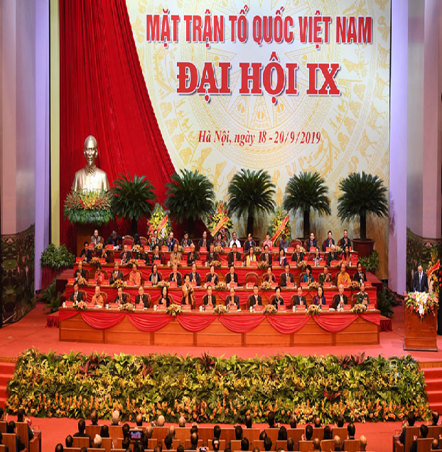
- Vận dụng quan điểm trên của Hồ Chí Minh để phát huy sức mạnh của khối đại đoàn kết dân tộc trong bối cảnh hiện nay?
- Thực trạng đại đoàn kết dân tộc trong bối cảnh hiện nay
  - Về chính trị - xã hội
- Tích cực:
  - Đảng và Nhà nước tiếp tục thực hiện chính sách đại đoàn kết, phát huy sức mạnh nhân dân thông qua Mặt trận Tổ quốc và các tổ chức chính trị - xã hội.
  - Dân chủ cơ sở ngày càng được mở rộng, người dân tham gia nhiều hơn vào quá trình xây dựng chính sách.
  - Xây dựng được nhà nước pháp quyền xã hội chủ nghĩa của dân, do dân và vì dân.
- Hạn chế:
  - Một số nhóm lợi ích cục bộ làm suy giảm niềm tin của nhân dân vào chính quyền.
  - Xuất hiện các luồng tư tưởng chia rẽ, kích động, đặc biệt trên mạng xã hội.
  - Các thế lực thù địch ra sức phá hoại khối đại đoàn kết của nhân dân ta, luôn kích động cái gọi là “dân chủ, nhân quyền”.
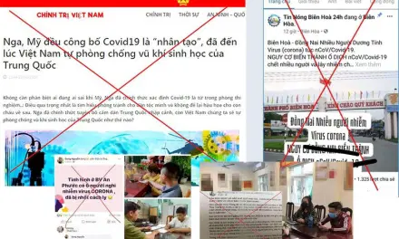
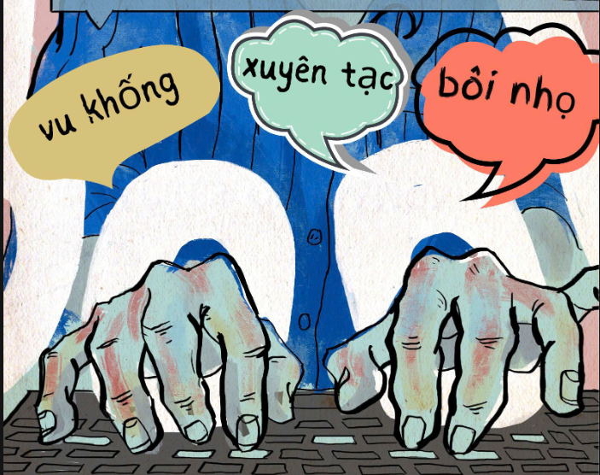
  - Về kinh tế
- Tích cực:
  - Việt Nam hội nhập kinh tế quốc tế sâu rộng, đạt nhiều thành tựu quan trọng về tăng trưởng GDP, thu hút đầu tư nước ngoài.
  - Nền kinh tế nhiều thành phần ở miền núi và đồng bào các dân tộc thiểu số từng bước được hình thành và phát triển.
  - Chính sách hỗ trợ doanh nghiệp vừa và nhỏ, phát triển kinh tế vùng sâu, vùng xa được đẩy mạnh.
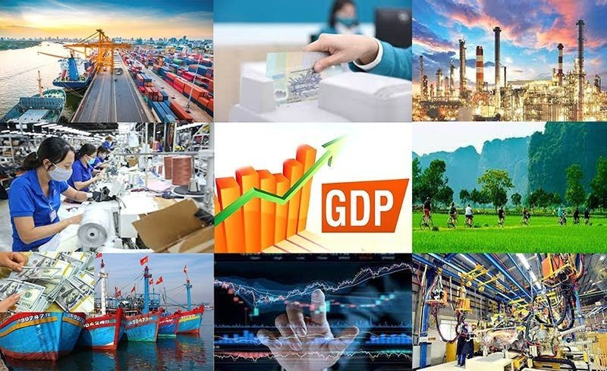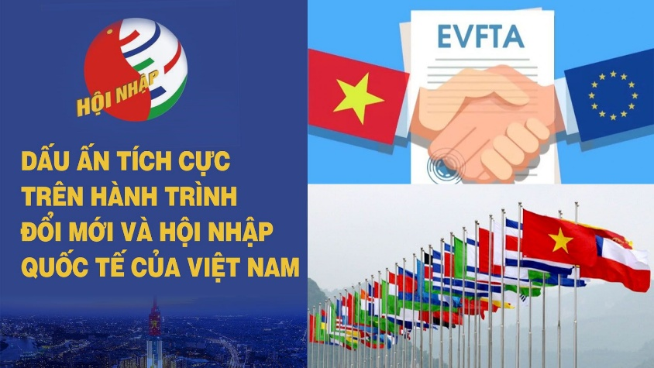
hành trình đổi mới và hội nhập
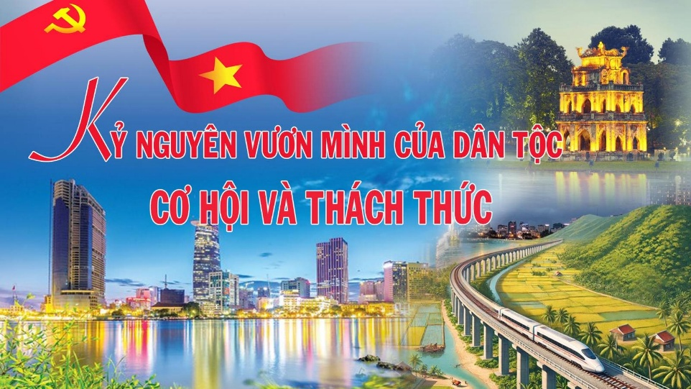
kỷ nguyên vươn mình của dân tộc
- Hạn chế:
  - Khoảng cách giàu nghèo giữa thành thị và nông thôn, giữa các vùng miền còn lớn.
  - Một số người dân, đặc biệt là đồng bào dân tộc thiểu số, chưa được hưởng lợi đầy đủ từ sự phát triển kinh tế.
  - Về văn hóa
- Tích cực:
  - Nhiều giá trị văn hóa truyền thống được bảo tồn và phát huy.
  - Đời sống văn hóa tinh thần của nhân dân ngày càng phong phú với sự phát triển của truyền thông và công nghệ số.
  - Thực hiện nhiều chính sách nhằm lưu giữ và phát huy giá trị truyền thống của các dân tộc cũng như đất nước.
  - Đẩy mạnh công tác giáo dục, nâng cao dân trí, đặc biệt chú trọng đến đồng bào các dân tộc thiểu số.
- Việt Nam có thêm 2 di sản được UNESCO ghi danh: “Những bản đúc nổi trên chín đỉnh đồng ở Hoàng cung Huế” và “Lễ hội Vía Bà Chúa Xứ núi Sam”
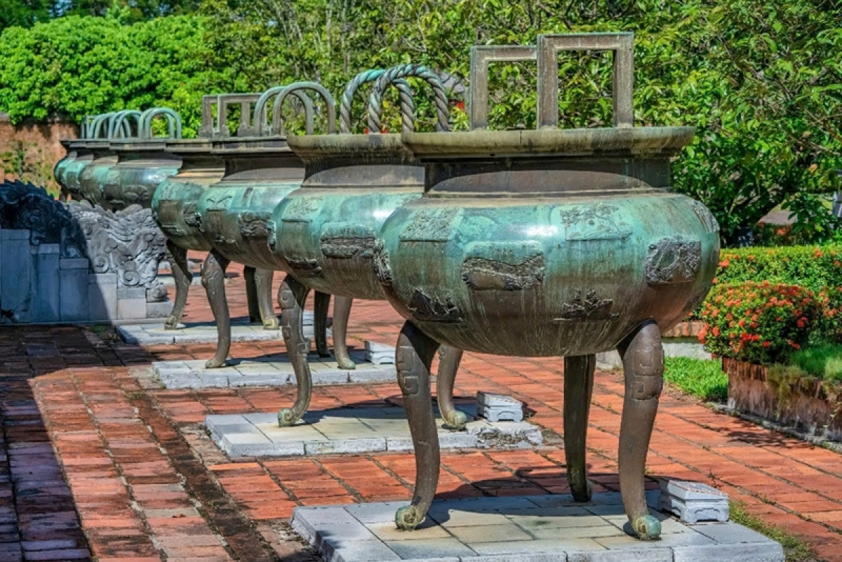
- Công nghiệp văn hóa được đặc biệt chú trọng. Đảng, Nhà nước quyết tâm xây dựng môi trường thuận lợi nhất để phát triển công nghiệp văn hóa
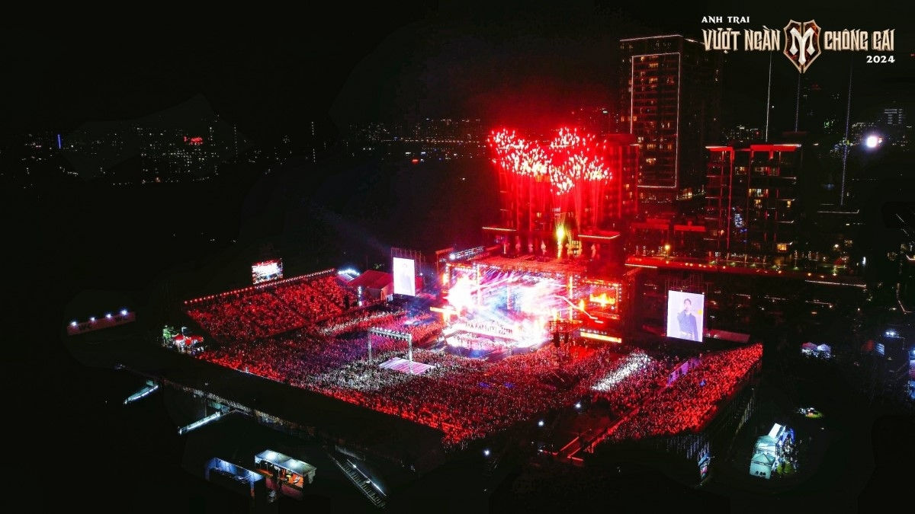
- Hạn chế:
  - Sự lai căng, pha tạp trong văn hóa, đặc biệt là sự xâm nhập của văn hóa không lành mạnh từ bên ngoài.
  - Còn nhiều hủ tục và tư tưởng lệch lạc.
- Giải pháp phát huy sức mạnh đại đoàn kết dân tộc theo tư tưởng Hồ Chí Minh
- Tăng cường niềm tin của nhân dân vào Đảng và Nhà nước
- Đẩy mạnh phòng chống tham nhũng, tiêu cực, xử lý nghiêm các vụ việc làm suy giảm lòng tin của nhân dân.
- Xây dựng chính sách minh bạch, công khai để người dân giám sát hoạt động của chính quyền.
- Mở rộng dân chủ, đảm bảo quyền lợi của các tầng lớp nhân dân, đặc biệt là các nhóm yếu thế.
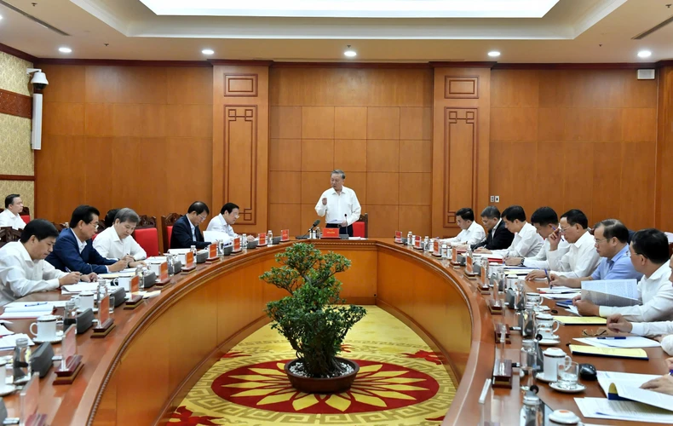
Toàn cảnh cuộc họp Thường trực Ban Chỉ đạo Trung ương về phòng, chống tham nhũng, lãng phí, tiêu cực. (Ảnh: ĐĂNG KHOA)
- Giảm bất bình đẳng, tạo điều kiện phát triển kinh tế bền vững
- Tăng cường đầu tư cho vùng sâu, vùng xa, tạo cơ hội việc làm cho người lao động.
- Hỗ trợ doanh nghiệp nhỏ và vừa, khuyến khích khởi nghiệp trong cộng đồng dân tộc thiểu số.
- Xây dựng các chính sách an sinh xã hội, thu hẹp khoảng cách giàu - nghèo.
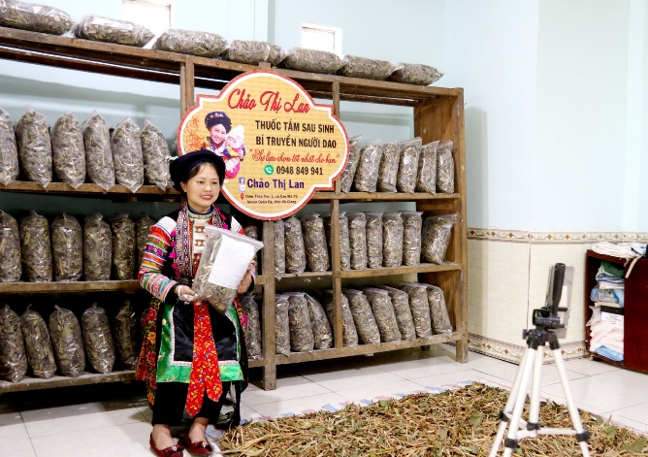
Đoàn viên Chảo Thị Lan, xã Cao Mã Pờ (Quản Bạ) livestream bán hàng trên nền tảng số.
- Phát huy giá trị văn hóa truyền thống và xây dựng bản sắc dân tộc trong hội nhập
- Đẩy mạnh giáo dục ý thức dân tộc cho thế hệ trẻ.
- Quảng bá văn hóa dân tộc ra thế giới thông qua các chương trình giao lưu văn hóa.
- Kiểm soát chặt chẽ nội dung truyền thông, ngăn chặn các luồng thông tin xấu độc làm chia rẽ khối đại đoàn kết dân tộc.

Câu hỏi:
1. Trong các tổ chức sau, tổ chức nào không phải là thành viên của Mặt trận Tổ quốc?
A. Đảng cộng sản.
B. Nhà nước
C. Các tổ chức chính trị - xã hội.
D.Các tổ chức xã hội đoàn thể.
2. Theo Hồ Chí Minh, đại đoàn kết dân tộc có vai trò như thế nào trong sự nghiệp cách mạng?
A. Đại đoàn kết dân tộc vừa là mục tiêu, vừa là động lực của cách mạng
B. Đại đoàn kết dân tộc vừa là mục tiêu, vừa là nhiệm vụ của Đảng, của dân tộc
C. Đại đoàn kết dân tộc là mục tiêu của Đảng
D.Đại đoàn kết dân tộc là nhiệm vụ của dân tộc
3. Tại sao phải kết hợp sức mạnh dân tộc và thời đại trong sự nghiệp cách mạng?
A. Tạo sức mạnh tổng hợp đảm bảo thành công vào sự nghiệp cách mạng.
B. Bảo đảm cho Việt Nam có được sức mạnh tổng hợp to lớn nhất, vững bước trên con đường độc lập dân tộc và CNXH, đẩy mạnh CNH, HĐH và hội nhập quốc tế.
C. Góp phần thực hiện thắng lợi các mục tiêu chung của thời đại.
D. A & C
E. B &C
4. Luận điểm: "Trong mấy triệu người cũng có người thế này thế khác, nhưng thế này hay thế khác đều dòng dõi tổ tiên ta. Vậy nên ta phải khoan hồng, đại độ. Ta phải nhận rằng đã là con Lạc cháu Hồng thì ai cũng có ít hay nhiều lòng ái quốc" thể hiện tư tưởng Hồ Chí Minh về vấn đề gì?
A. Đoàn kết dân tộc là đoàn kết toàn dân
B. Điều kiện thực hiện đoàn kết dân tộc
C. Hình thức tổ chức khối đại đoàn kết dân tộc
D. Nguyên tắc xây dựng và hoạt động của Mặt trận dân tộc thống nhất
5. Trong kháng chiến chống đế quốc, thực dân, tư tưởng Hồ Chí Minh định hướng cho việc hình thành bốn tầng mặt trận. Mặt trận nào sau đây nằm trong bốn tầng mặt trận đó?
A. Mặt trận Việt Minh
B. Mặt trận đoàn kết dân tộc
C. Mặt trận giải phóng miền Nam Việt Nam
D. Mặt trận dân chủ Đông Dương
6. Theo HỒ CHÍ MINH đại đoàn kết dân tộc phải đứng vững trên lập trường nào ?
A. Dân chủ
B. Dân tộc
C. Giai cấp công nhân
D. Thêm bạn , bớt thù
7. Hồ Chí Minh từng căn dặn: Đại đoàn kết dân tộc phải luôn luôn được nhận thức là vấn đề ....... , quyết định thành bại của cách mạng
A. Cơ bản
B. Then chốt
C. Sống còn
D. Quan trọng
8. Theo Hồ Chí Minh, mỗi thời kỳ khác nhau có những hình thức mặt trận khác nhau nhưng về thực chất đó chỉ là một tổ chức chính trị xã hội rộng lớn của nhân dân:
A. Đúng
B. Sai
9. Bàn về đại đoàn kết dân tộc, Hồ Chí Minh đã chỉ rõ: " lực lượng chủ yếu trong khối đoàn kết dân tộc là công nông, cho nên liên minh công nông là nền tảng của mặt trận dân tộc thống nhất".Luận điểm này của Người là nói về vấn đề gì sau đây:
A. Nguyên tắc xây dựng và hoạt động của đại đoàn kết dân tộc
B. Nội dung của đại đoàn kết dân tộc
C. Vai trò của đại đoàn kết dân tộc
D. Hình thức tổ chức của đại đoàn kết dân tộc
10. Theo Hồ Chí Minh, điều kiện thực hiện đại đoàn kết dân tộc bao gồm những điều kiện, trừ:
A. Niềm tin vào nhân dân
B. Kế thừa truyền thống yêu nước - nhân nghĩa - đoàn kết của dân tộc
C. Lòng khoan dung độ lượng đối với con người
D.Đạo đức cùa người làm cách mạng
11) Theo Hồ Chí Minh, đại đoàn kết dân tộc có vai trò như thế nào trong sự nghiệp cách mạng?
A. Là vấn đề có ý nghĩa chiến lược, quyết định thành công của cách mạng
B. Là vấn đề có ý nghĩa sách lược, quyết định thành công của cách mạng
C. Là chính sách chính trị nhất thời, góp phần tạo nên thành công của cách mạng
D. Là chính sách chính trị lâu dài, tạo nên thành công của cách mạng
12) Mặt trận Việt Minh ra đời khi nào?
A. 1936
B. 1939
C. 1930
D. 1941
13. Theo Hồ Chí Minh, để xây dựng khối đại đoàn kết toàn dân phải kế thừa:
A. Truyền thống yêu nước, tin dân của dân tộc
B. Truyền thống nhân nghĩa, cố kết của dân tộc
C. Truyền thống đoàn kết, yêu nước của dân tộc
D. Truyền thống yêu nước, nhân nghĩa và đoàn kết của dân tộc
14) Hồ Chí Minh chỉ rằng, đại đoàn kết dân tộc không chỉ là mục tiêu của Đảng, mà còn là nhiệm vụ của cả dân tộc. Điều này, Hồ Chí Minh đã thể hiện quan điểm nào của chủ nghĩa Mác - Lênin?
A. Con người là tổng hòa của các mối quan hệ xã hội
B. Cách mạng là sự nghiệp của quần chúng
C. Đấu tranh giai cấp là một động lực phát triển xã hội , có giai cấp đối kháng
D. Con người giữ vai trò quyết định trong phương thức sản xuất
15) Theo Hồ Chí Minh, đại đoàn kết dân tộc là đại đoàn kết:
A. Lực lượng
B. Tầng lớp
C. Toàn dân
D.Giai cấp
16) Theo Chủ tịch Hồ Chí Minh, để giải phóng được dân tộc, giải phóng giai cấp, giải phóng con người, lực lượng cần đoàn kết là:
A. Đoàn kết các giai cấp
B. Đoàn kết các tầng lớp
C. Đoàn kết các dân tộc thiểu số
D.Đoàn kết tất cả các lực lượng có thể tập hợp được
17) Quan điểm: Mặt trận dân tộc thống nhất phải được xây dựng trên nền tảng khối liên minh công - nông - trí thức, đặt dưới sự lãnh đạo của Đảng, thể hiện tư tưởng Hồ Chí Minh về nội dung gì?
A. Phương thức hoạt động của Mặt trận dân tộc thống nhất
B. Nguyên tắc xây dựng và hoạt động của Mặt trận dân tộc thống nhất
C. Vai trò của mặt trận dân tộc thống nhất
D. Chức năng của Mặt trận dân tộc thống nhất
18) Theo Hồ Chí Minh, đâu là nguyên tắc xây dựng và hoạt động của Mặt trận dân tộc thống nhất?
A. Mặt trận phải được xây dựng trên nền tảng đoàn kết toàn dân.
B. Mặt trận hoạt động theo nguyên tắc dân chủ tập trung.
C. Mặt trận hoạt động theo nguyên tắc phê bình, tự phê bình.
D. Mặt trận hoạt động theo nguyên tắc hiệp thương dân chủ, bảo đảm đoàn kết rộng rãi, bền vững.
19) Theo Hồ Chí Minh, lực lượng nào là nền, là gốc và là chủ thể của Mặt trận dân tộc thống nhất?
A. Nhân dân
B. Đảng cộng sản Việt Nam
C. Các đoàn thể chính trị - Xã hội
D. Liên minh công - nông- trí
20) Hồ Chí Minh chỉ rằng, đại đoàn kết dân tộc không chỉ là mục tiêu của Đảng, mà còn là nhiệm vụ của cả dân tộc. Điều này, Hồ Chí Minh đã thể hiện quan điểm nào của chủ nghĩa Mác - Lênin?
A. Con người là tổng hòa của các mối quan hệ xã hội
B. Cách mạng là sự nghiệp của quần chúng
C. Đấu tranh giai cấp là một động lực phát triển xã hội , có giai cấp đối kháng
D. Con người giữ vai trò quyết định trong phương thức sản xuất

